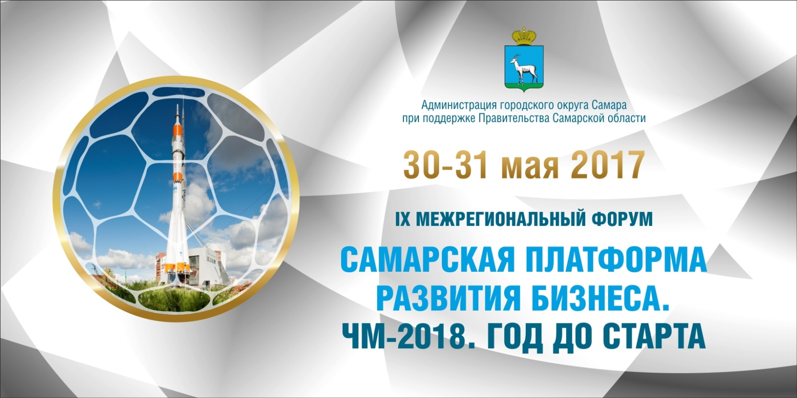

МБУ «Самарский бизнес-инкубатор», г.о. Самара, ул. Главная, д. 3
Программа форума
Время | Мероприятие | Аудитория
30 мая 2017 г.
9:30 – 10:30 | Регистрация участников Форума
9:30 – 17:00 | Работа выставочной экспозиции по презентации новых и реконструированных туристических и спортивных объектов городского округа Самара к Чемпионату мира по футболу FIFA 2018 | Атриум
 | Приветствие участникам Форума: | 102
10:30 – 10:45 | Фурсов Олег Борисович, Глава г.о. Самара (5 мин.)  Андриянова Галина Геннадьевна, Председатель Думы г.о.Самара (5 мин.)  Фетисов Александр Борисович, Вице-губернатор Самарской области (5 мин.)  Овчинников Дмитрий Евгеньевич, Вице-губернатор – руководитель Администрации Губернатора Самарской области (5 мин.)  Кобенко Александр Владимирович, Вице-губернатор - министр экономического развития, инвестиций и торговли Самарской области (5 мин.)  Мальцев Михаил Викторович, Руководитель департамента туризма Самарской области (5 мин.)
 | ПЛЕНАРНОЕ ЗАСЕДАНИЕ: | 102
10:45 – 11:20 | - «Организационно-управленческая деятельность в преддверии проведения Кубка Конфедераций FIFA 2017» (Саргина Оксана Николаевна, руководитель Центра развития туризма Республики Татарстан) (5-7 мин.)  - «За две недели до старта Кубка Конфедераций FIFA 2017» (Абдрашитов Артур Игоревич, заместитель председателя Государственного комитета Республики Татарстан по туризму) (5-7 мин.)  - «Возможности участия малого и среднего бизнеса в подготовке и проведении Чемпионата мира по футболу FIFA 2018» (Подовинников Максим Юрьевич, заместитель Министра промышленности, торговли и предпринимательства Нижегородской области) (5-7 мин.)  - «Организация экскурсионно-туристического обслуживания во время Чемпионата мира по футболу FIFA 2018» (Жулина Марина Александровна, заместитель Министра культуры и национальной политики Республики Мордовия) (5-7 мин.)
 | НАГРАЖДЕНИЕ
 | ЭКСПЕРТНАЯ ПАНЕЛЬ: | 102
11:20 – 12:30 | 1. Реализация операционного транспортного плана пассажирских перевозок на период проведения Чемпионата мира по футболу FIFA 2018  Спикеры:  - АНО «Дирекция-2018» (генеральный директор – Романов Дмитрий Алексеевич) (5-7 мин.)  - Министерство транспорта и автомобильных дорог Самарской области (министр – Пивкин Иван Иванович) (5-7 мин.)  2. Особенности Единой архитектурно-художественной концепции благоустройства городского округа Самара в рамках подготовки к Чемпионату мира по футболу FIFA 2018  Спикеры:  - Департамент градостроительства г.о. Самара (руководитель Департамента – Рубаков Сергей Владимирович) (5-7 мин.)  3. Особенности функционирования Фан-зоны на пл. Куйбышева. Вопросы безопасности и антитеррористической защищенности объектов в радиусе 1 км (защита бренда FIFA) и 1,6 км («последняя миля») от Фан-зоны  Спикеры:  - АНО «Дирекция-2018» (генеральный директор – Романов Дмитрий Алексеевич) (5-7 мин.)  - Департамент по вопросам общественной безопасности и противодействия коррупции Администрации г.о. Самара (руководитель Департамента по вопросам общественной безопасности и противодействия коррупции Администрации г.о. Самара – Логунков Алексей Юрьевич) (5-7 мин.)  4. Презентация проекта стационарной выставки «Крылья будущего» (на территории МВЦ «Самара Космическая») и мобильной выставки «Самара-2018» в рамках популяризации Чемпионата мира по футболу FIFA 2018  - Шестопалова Татьяна Викторовна, руководитель Департамента культуры и молодежной политики  Администрации г.о. Самара (5-7 мин.)
12:30 – 13:00 | Кофе-брейк | внутренний двор
13:00 – 15:00 | Круглый стол «Вопросы архитектурно-художественного оформления зданий и вывесок, расположенных на гостевых, туристических и пешеходных маршрутах» | 102
Модератор:

Андриянов Александр Вячеславович, заместитель Главы г.о. Самара – руководитель Департамента промышленности, предпринимательства, туризма, потребительского рынка товаров и услуг Администрации г.о. Самара

Доклады:

- «Участие субъектов малого и среднего предпринимательства в мероприятиях по подготовке и проведению Чемпионата мира по футболу FIFA 2018» (Подовинников Максим Юрьевич - заместитель Министра промышленности, торговли и предпринимательства Нижегородской области)

вопросы, обсуждение

- «Основные принципы реализации Единой архитектурно-художественной концепции благоустройства городского округа Самара в рамках подготовки к Чемпионату мира по футболу FIFA 2018» (Самарцев Алексей Евгеньевич - Главный архитектор г.о. Самара)

вопросы, обсуждение

- «Требования к вывескам на объектах, расположенных на гостевых, туристических и пешеходных маршрутах городского округа Самара» (Лукин Николай Александрович - руководитель Комитета по наружной рекламе Департамента городского хозяйства и экологии Администрации г.о. Самара)

вопросы, обсуждение

Целевая аудитория:

- представители администраций внутригородских районов г.о. Самара;

- представители субъектов малого и среднего предпринимательства, расположенных на гостевых, туристических и пешеходных маршрутах.

13:00 – 15:00 | Круглый стол «Реализация сувенирной продукции во время проведения Чемпионата мира по футболу FIFA 2018» | 213
Модератор:

Рождественская Елена Петровна, заместитель руководителя Департамента промышленности, предпринимательства, туризма, потребительского рынка товаров и услуг Администрации г.о. Самара

Доклады:

- «Презентация выявленных основных смысловых характеристик города Самары для разработки узнаваемого бренда города» (Карандаева Ирина Геннадьевна – руководитель общественной рабочей группы по разработке бренда города Самары)

вопросы, обсуждение

- «Создание электронного каталога производителей сувенирной продукции на территории городского округа Самара» (Рождественская Елена Петровна - заместитель руководителя Департамента промышленности, предпринимательства, туризма, потребительского рынка товаров и услуг Администрации г.о. Самара)

вопросы, обсуждение

Целевая аудитория:
- производители сувенирной продукции.

13:00 – 15:00 | Круглый стол «Задачи и проблемы транспортного обслуживания болельщиков и туристов во время проведения Чемпионата мира по футболу FIFA 2018» | 217
Модератор:

Мальцев Михаил Викторович, руководитель Департамента туризма Самарской области

Доклады:

- «Проблемы экскурсионно-туристического обслуживания во время проведения Чемпионата мира по футболу FIFA 2018. Пути их решения» (Жулина Марина Александровна - заместитель Министра культуры и национальной политики Республики Мордовия)

вопросы, обсуждение

- «Организация приема воздушного потока болельщиков и гостей города во время проведения Чемпионата мира по футболу FIFA 2018» (аэропорт «Курумоч»)

вопросы, обсуждение

- «Въездные маршруты и организация дорожного движения в городском округе Самара во время проведения Чемпионата мира по футболу FIFA 2018» (Министерство транспорта и автомобильных дорог Самарской области)

вопросы, обсуждение

Целевая аудитория:

- представители авиакомпаний-перевозчиков (Turkish Airlines, Czech Airlines);
- представители ОАО «РЖД»;
- руководители компаний-туроператоров.

13:00 – 15:00 | Круглый стол «Вопросы ресторанного обслуживания туристов и болельщиков во время проведения Чемпионата мира по футболу FIFA 2018» | 216
Модератор:

Петров Владимир Васильевич, заместитель руководителя Департамента промышленности, предпринимательства, туризма, потребительского рынка товаров и услуг Администрации г.о. Самара

Фан-Юнг Ирина Валерьевна, представитель Совета по развитию ресторанного дела в Самарской области

Доклады:

- «Региональный план мероприятий по подготовке предприятий общественного питания открытой сети к обслуживанию зрителей во время проведения Чемпионата мира по футболу FIFA 2018» (Харчев Дмитрий Алексеевич - руководитель департамента торговли и потребительского рынка министерства экономического развития инвестиций и торговли Самарской области)

вопросы, обсуждение

- «Открытие на территории городского округа Самара центра по оценке и квалификации персонала» (Талбацкий Ян Петрович - руководитель управления стратегического развития, информационных услуг и взаимодействия с гражданским обществом министерства труда, занятости и миграционной политики Самарской области)

вопросы, обсуждение

- «Проблемы развития ресторанного дела в Самарской области» (Фан-Юнг Ирина Валерьевна – представитель Совета по развитию ресторанного дела в Самарской области)

вопросы, обсуждение

- «Опыт Республики Татарстан в подготовке ресторанов во время проведения крупных мероприятий международного уровня» (Саргина Оксана Николаевна - руководитель Центра развития туризма Республики Татарстан)

вопросы, обсуждение

- «Разработка и внедрение кулинарного календаря Самары» (Рабинович Анна Михайловна – заместитель начальника отдела промышленности, предпринимательства и туризма Департамента промышленности, предпринимательства, туризма, потребительского рынка товаров и услуг Администрации городского округа Самара)

вопросы, обсуждение

- «Гастрономический бренд Самары» (Джангуидо Бреддо - представитель Генерального Консульства Италии в Москве при Почетном Консульстве Италии в Самарской и Ульяновской областях, Республике Татарстан)

вопросы, обсуждение

Целевая аудитория:

- руководители компаний, занимающихся ресторанным бизнесом.
31 мая 2017 г.
9:30 – 15:00 | Работа выставочной экспозиции по презентации новых и реконструированных туристических объектов городского округа Самара | Атриум
11:00 – 14:00 | Круглый стол «Возможности формирования единого музейного билета и разработка музейных продуктов для болельщиков и гостей Чемпионата мира по футболу FIFA 2018» | 216
Модератор:

Рождественская Елена Петровна, заместитель руководителя Департамента промышленности, предпринимательства, туризма, потребительского рынка товаров и услуг Администрации г.о. Самара

Доклады:

- презентационный семинар для учреждений культуры о работе технологии TripAggregator (ООО «Агг Лаб»)

вопросы, обсуждение

- презентация интерактивной платформы «Яркие выходные в Самаре» (Фан-Юнг Ирина Валерьевна – представитель Совета по развитию ресторанного дела в Самарской области)

вопросы, обсуждение

Целевая аудитория:

- представители учреждений культуры г.о. Самара;
- представители туристических агентств г.о.Самара.

11:00 – 14:00 | Обучающий семинар для представителей ресторанного бизнеса по вопросам подготовки к проведению Чемпионата мира по футболу 2018 года «Экономика впечатлений» | 213
11:00 – 14:00 | Обучающий семинар для представителей гостиничного бизнеса по вопросам подготовки к проведению Чемпионата мира по футболу 2018 года  «Особенности приема клиентских групп – опыт MATCH Hospitality» | 102

